一、项目更新

在IIS中的高级设置看项目目录，替换分组器或者分组器数据文件。

1.启动项目目录中的webhost（注意看执行后窗口标题路径和项目路径是否一致）

2.启动8899文件夹中的DRGVIEW.WEB.exe

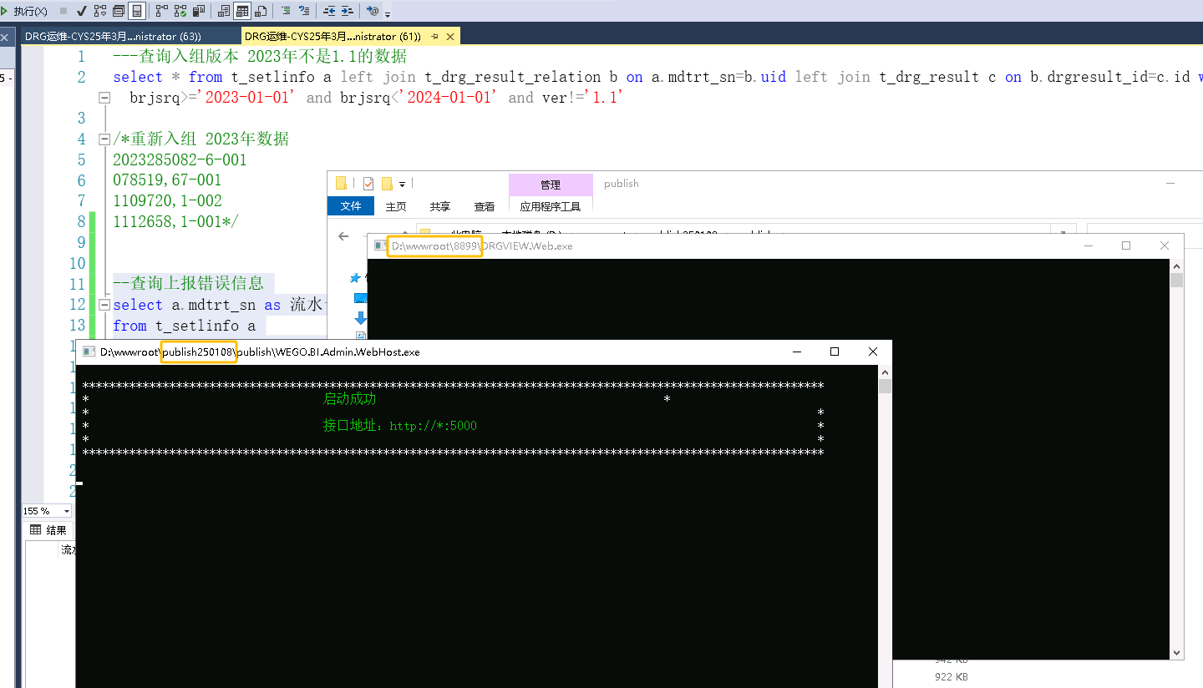

1